pozývame Vás na

Pri príležitosti Európskeho týždňa boja proti drogám
Stalo sa už tradíciou, že počas tretieho novembrového týždňa sa organizujú a zviditeľňujú aktivity vo vzťahu k užívaniu drog.
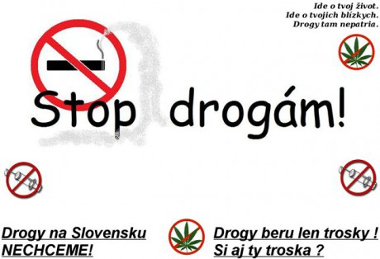
Cieľom tohto sprievodu je aktivizovať odmietavý postoj mladých ľudí k užívaniu drog.

Sprievod sa uskutoční dňa 20. 11. 2013 so začiatkom o 09:30 hod. v CPPPaP Revúca na Kollárovej ulici, v prípade nepriaznivého počasia sa sprievod presunie na ďalší deň.

Vyvrcholením sprievodu bude vypustenie balónov – ako symbol slobody. Tak ako balón si slobodne letí a vznáša sa vo vzduchu, tak by sa mal aj človek slobodne rozhodovať, a nie byť spútaný závislosťou, ktorá riadi jeho rozhodnutia. Každý účastník sprievodu dostane balón a v závere ich spoločne vypustíme na

